计算机科学技术学院实验报告
课程名称 | JAVA语言程序设计II |  |  | 学 号 | 2405111B13
实验项目 | 实验4 |  |  | 姓 名 | 徐成希
学 时 | 2 | 项目性质 | 设计型 | 班 级 | 2405111B
指导教师 | 李誌、田野 | 实验地点 | 442 | 日 期 | 2025年10月9日
- 实验目的和要求
设计一个银行账户类，模拟完成查询余额以及存取款的功能（必做）
- 实验环境
Windows11
Oracle OpenJdk 23.0.2
- 实验内容与过程
Main.java
package study.javase;
import study.javase.model.User;
import study.javase.service.UserService;
import java.util.Objects;
import java.util.Scanner;
public class Main {
private static User currentUser=null;
public static void main(String[] args) {
Scanner scanner = new Scanner(System.in);
UserService userService = new UserService();
System.out.println("银行管理系统，输入 exit 退出");
while (true) {
System.out.print("请输入账号: ");
String username = scanner.nextLine();
if ("exit".equalsIgnoreCase(username)) {
System.out.println("退出系统");
break;
}
System.out.print("请输入密码: ");
String password = scanner.nextLine();
if ("exit".equalsIgnoreCase(password)) {
System.out.println("退出系统");
break;
}
User tempUser = userService.login(password);
if (tempUser != null && Objects.equals(tempUser.getName(), username)) {
currentUser = tempUser;
System.out.printf("登录成功，欢迎 %s！\n", currentUser.getName());
break;
} else {
System.out.println("账号或密码错误，请重新输入。\n");
}
}
if (currentUser != null) {
while (true) {
System.out.printf("当前余额: %.2f\n", currentUser.getDeposit());
System.out.print("请输入存款金额 (输入 exit 退出): ");
String depositInput = scanner.nextLine();
if ("exit".equals(depositInput)) {
System.out.println("退出系统");
break;
}
try {
float depositAmount = Float.parseFloat(depositInput);
if (depositAmount <= 0) {
System.out.println("存款金额必须大于零，请重新输入。");
continue;
}
currentUser.setDeposit(currentUser.getDeposit() + depositAmount);
userService.updateUser(currentUser);
System.out.printf("存款成功！当前余额: %.2f\n", currentUser.getDeposit());
} catch (NumberFormatException e) {
System.out.println("无效的金额格式，请输入数字。");
}
userService.updateUser(currentUser);
}
}
scanner.close();
}
}

UserService
package study.javase.service;
import study.javase.dao.impl.UserDaoImpl;
import study.javase.dao.UserDao;
import study.javase.model.User;
public class UserService {
private UserDao userDao = new UserDaoImpl();
public User login(String password) {
User user = userDao.getUserByPassword(password);
if (user != null) {
return user;
} else {
return null;
}
}
public void updateUser(User user) {
userDao.updateUser(user);
}
}

User
package study.javase.model;
public class User {
private int id;
private String name;
private String password;
private float deposit;
public User(int id, String name, String password, float deposit) {
this.deposit = deposit;
this.id = id;
this.name = name;
this.password = password;
}
public int getId() {
return id;
}
public void setId(int id) {
this.id = id;
}
public String getName() {
return name;
}
public void setName(String name) {
this.name = name;
}
public String getPassword() {
return password;
}
public void setPassword(String password) {
this.password = password;
}
public void setDeposit(float deposit) {
this.deposit = deposit;
}
public float getDeposit() {
return deposit;
}
}

UserDao

package study.javase.dao;
import study.javase.model.User;
public interface UserDao {
User getUserByPassword(String password);
void updateUser(User user);
}

UserDaoImpl

package study.javase.dao.impl;
import study.javase.dao.UserDao;
import study.javase.model.User;
import java.util.HashMap;
import java.util.Map;
public class UserDaoImpl implements UserDao {
// 模拟数据库这里我们硬编码一些用户数据
private static Map<Integer, User> userMap = new HashMap<>();
static {
userMap.put(1, new User(1, "Alice", "a123456",12334));
userMap.put(2, new User(2, "Bob", "Bob@2023",1234213));
}
@Override
public User getUserByPassword(String password) {
for (User user : userMap.values()) {
if (user.getPassword().equals(password)) {
return user;
}
}
return null;
}
@Override
public void updateUser(User user) {
if (userMap.containsKey(user.getId())) {
userMap.put(user.getId(), user);
} else {
System.out.println("用户不存在，无法更新");
}
}
}

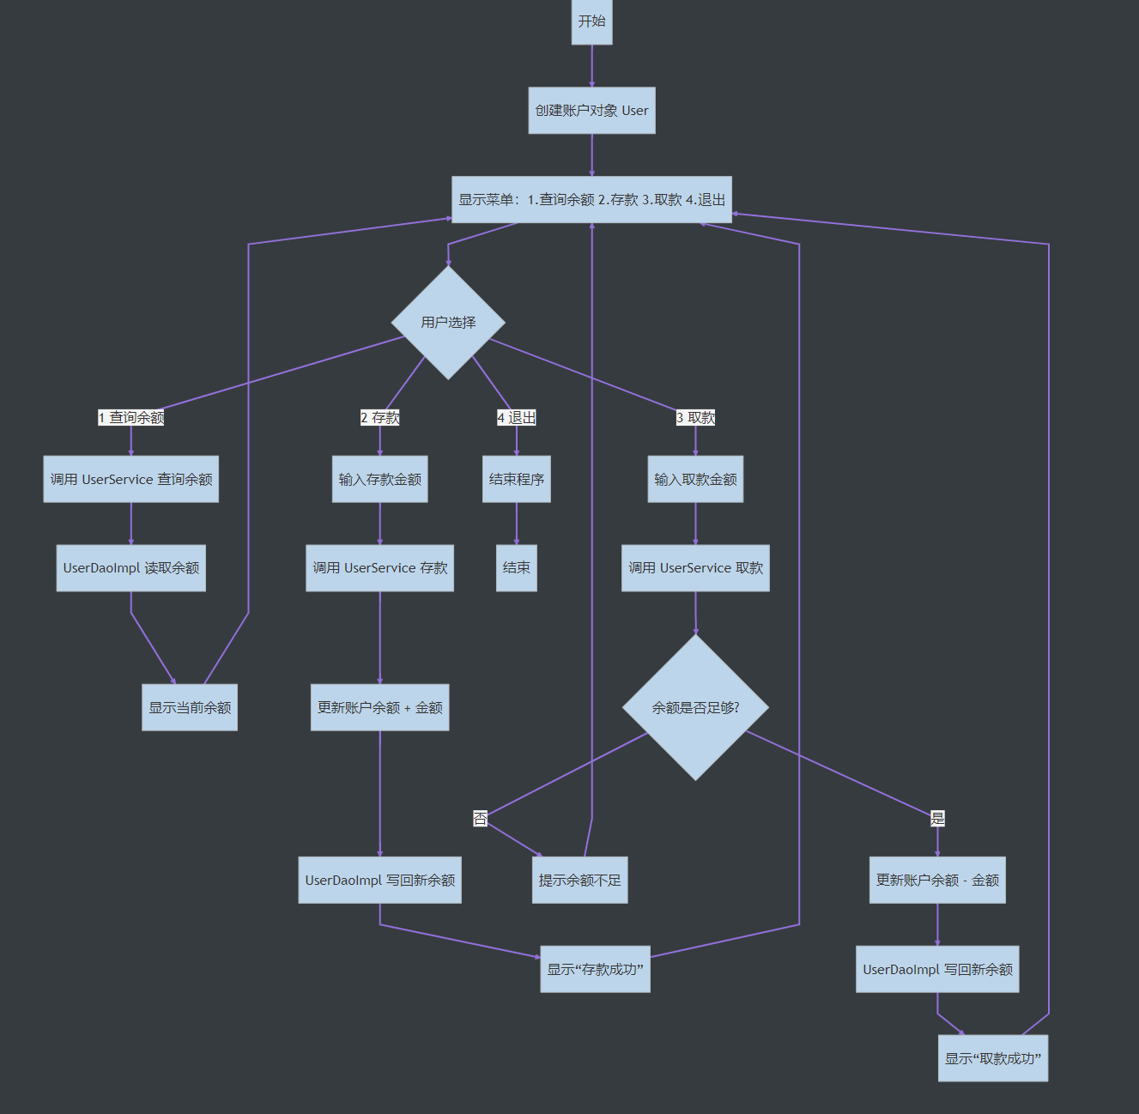
- 实验结果与分析
该程序通过面向对象的方式实现了一个简易银行账户管理系统。首先定义了 User 类，用于存储账户的基本信息，如账户名和余额。然后定义 UserDao 接口及其实现类 UserDaoImpl，用于完成数据的存取操作，相当于与数据库的交互层。接着 UserService 类作为业务逻辑层，负责处理存款、取款、查询余额等功能，并调用 UserDaoImpl 对账户数据进行更新或查询。在主类 Main 中，程序通过循环菜单让用户选择操作，根据输入调用相应的服务方法，实现存取款和余额查询等功能。整个系统结构清晰，采用分层设计：表示层负责交互，业务层负责逻辑判断，数据层负责数据读写，实现了账户信息的封装和功能模块的分离，体现了面向对象程序设计思想。

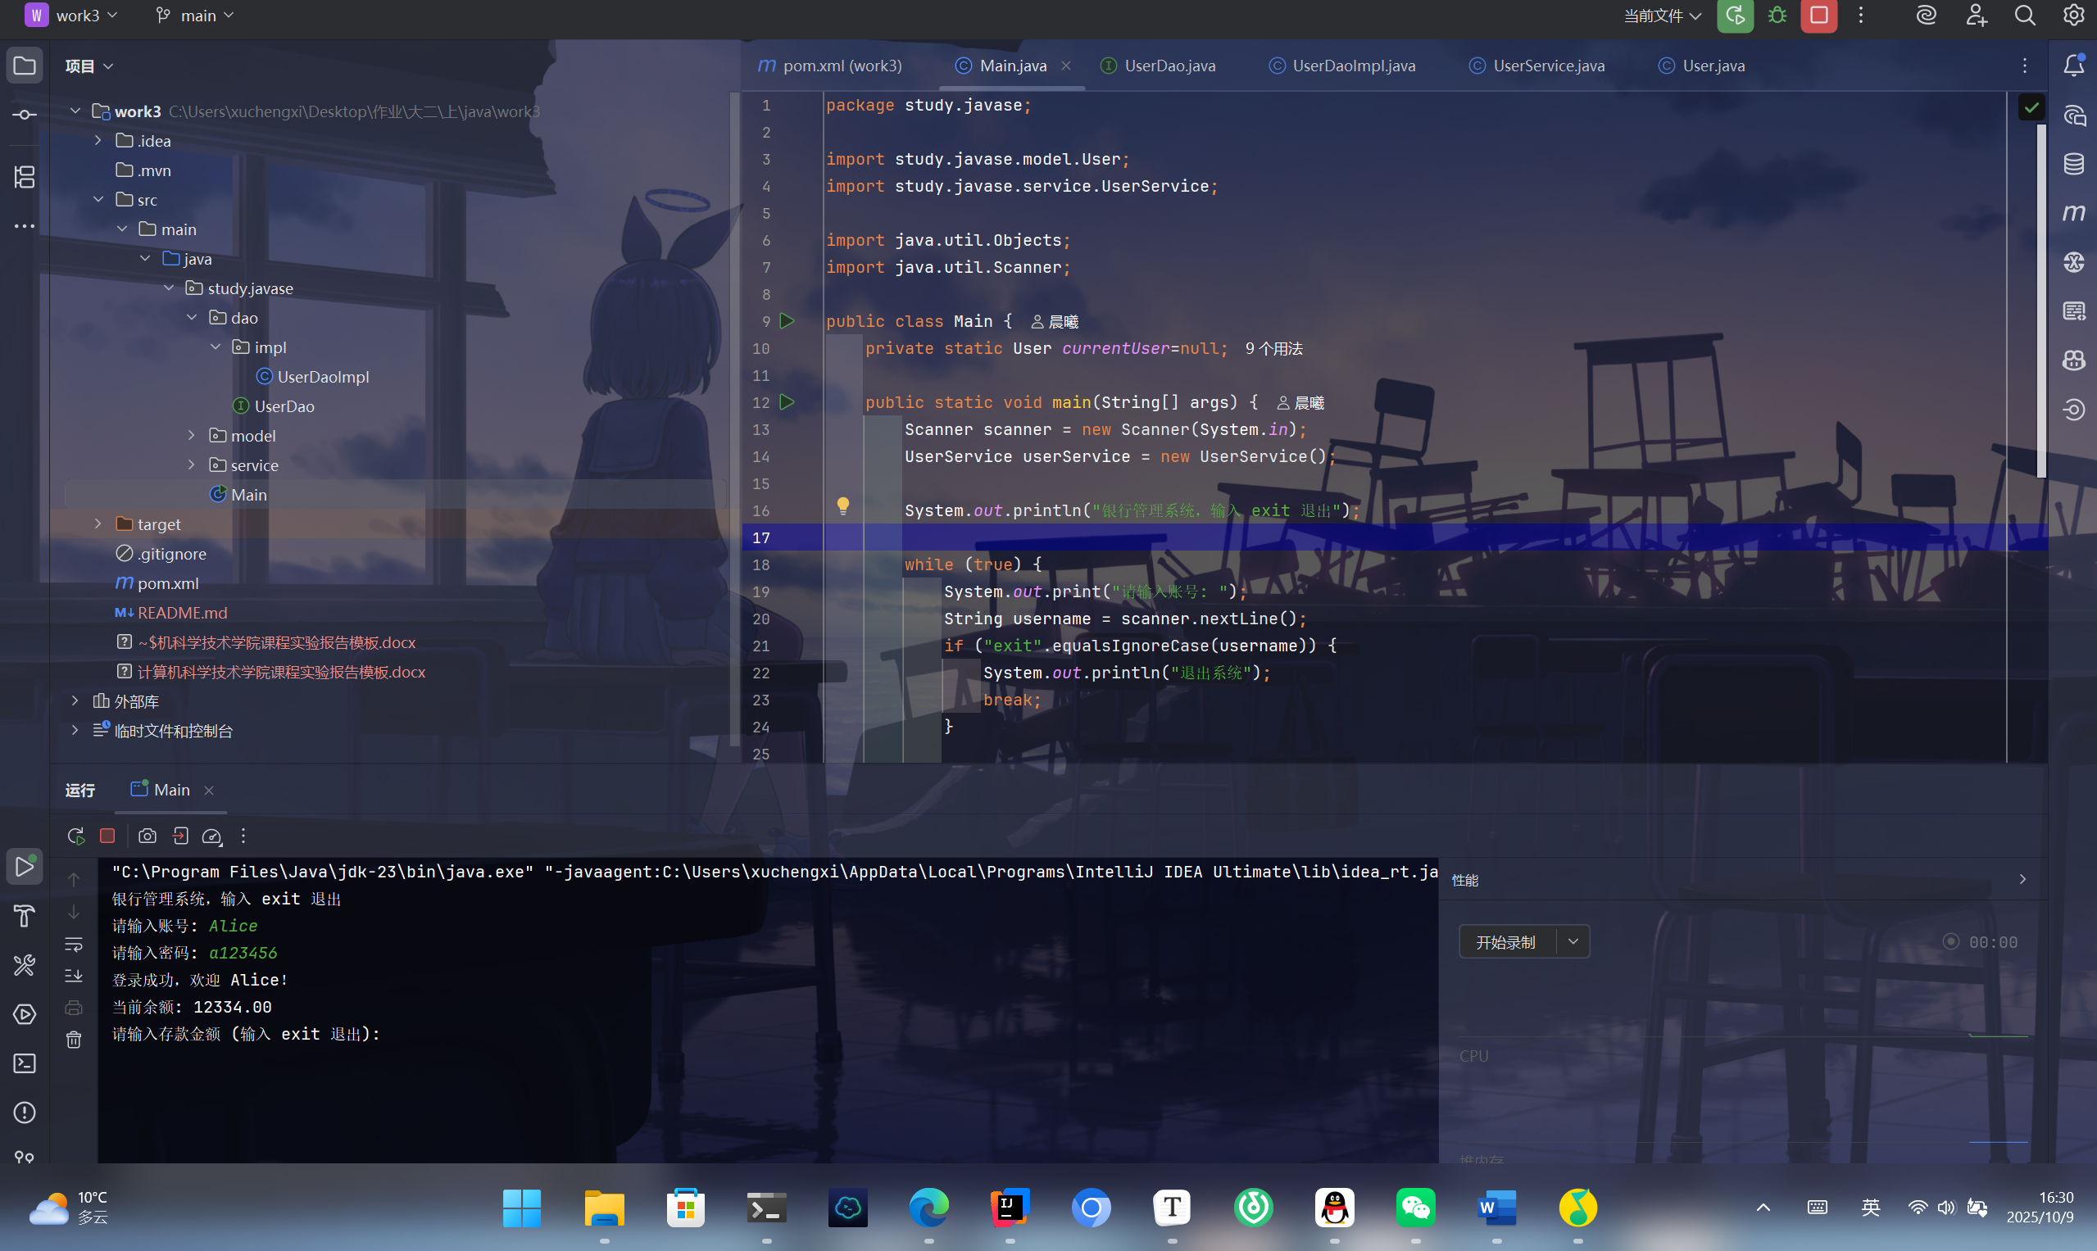
- 实验心得
通过本次实验，我对面向对象程序设计有了更深的理解。实验中通过设计银行账户类及其相关的业务逻辑，实现了查询余额、存款和取款等功能，让我体会到类与对象在程序结构中的重要作用。通过将系统划分为实体类、数据访问层和业务逻辑层，不仅使代码结构更清晰，也增强了程序的可维护性和扩展性。在实现过程中，我学会了如何通过封装保证数据安全，如何使用方法实现不同的功能模块，以及如何在主程序中通过循环与条件判断实现用户交互。整个实验使我对“数据—逻辑—交互”这一完整程序运行流程有了更直观的认识，也锻炼了我独立分析和解决问题的能力，为后续更复杂的项目开发打下了坚实基础。
- 教师评语

- 实验成绩

教师签名： 李誌、田野 批阅日期： 2025 年 10 月 9 日
注：项目性质为 演示型、验证型、设计型、综合型和创新型。

